Важно! В настоящее время программа протестирована с фискальными регистраторами АТОЛ FPrint-22ПТК, АТОЛ 42ФС, АТОЛ 11Ф, АТОЛ 30Ф, АТОЛ 77Ф. Должна работать со всеми устройствами, поддерживаемыми драйверами АТОЛ DTO9 (в том числе с устройствами других производителей), кроме автономных моделей (АТОЛ 90Ф). Может потребоваться обновление прошивки ККТ для поддержки изменений по 54-ФЗ. 32-битная версия может работать на Windows 7, 8.x, 10, Windows Server 2012, 2016. 64-битная версия тестируется только с Windows 10 и Windows Server 2016. Также допустимо не более одной подключенной кассы на сайт.

П.1 Установка драйверов Атол
- Скачайте драйверы для торгового оборудования.
- Подключите кассу к компьютеру.
- Выполните установку драйверов, следуя указаниям мастера.

Установка USB-драйверов для кассы
- Откройте диспетчер устройств на вашем компьютере. Отобразятся неизвестные устройства:
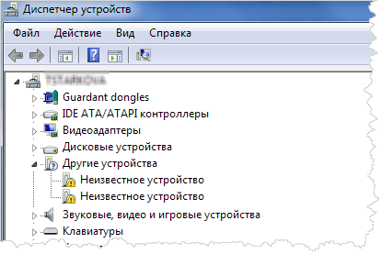
- Для неизвестного устройства выберите пункт меню Установить драйвер.
- В открывшемся мастере выберите установку через поиск драйверов на компьютере.
- В поле адреса введите путь к драйверу USB. Если драйвера Атол устанавливали в папку по умолчанию, то укажите C:\Program Files (x86)\ATOL\Drivers8\USB_Drivers.
- Завершите установку, следуя указаниям мастера. Появятся COM-порты для кассы:
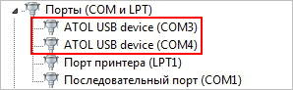
Один из портов используется для управления кассой (его использует BxDTO), второй - для отправки чеков в ОФД (его использует атоловская служба EoU - EthernetoverUSB).
При работе под Linux: /dev/ttyACM* либо /dev/ttyUSB*.

Настройка COM-порта
- Откройте тест драйвера ККМ (при установке по умолчанию: Пуск > Все программы > АТОЛ > Драйверы торгового оборудования v.8 > Тесты > Драйвер ККМ).
- Нажмите на кнопку Настройка свойств в правой части окна.
- В открывшемся окне укажите модель кассы и COM-порт ...USB0 (запомните номер этого порта):
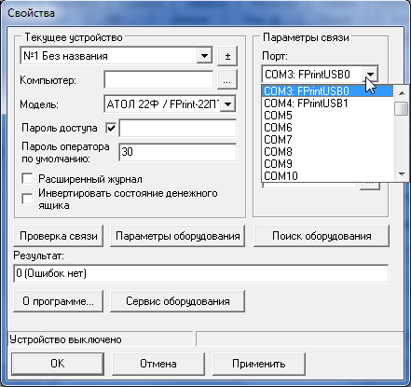
Примечание: COM-порт ...USB1 нужен для службы EthernetOverUSB.
- Нажмите кнопку Проверка связи. Если связь с ККМ установлена, в поле Результат будет выведена информация о подключённой ККМ . Если связь не установлена, убедитесь в правильности выполнения всех действий.
- Сохраните настройки и закройте окно теста драйвера ККМ.
Примечание: также по своему усмотрению вы можете использовать программу Тест драйверов из более свежего пакета драйверов (fptr_t.exe, в каталоге nt-x86-mingw). В частности, с помощью этой программы можно указать на чеке кассира, вместо типового "системный администратор".

Запуск службы EthernetOverUSB
Данная служба отвечает за отправку данных в ОФД.
- Откройте каталог C:\Program Files (x86)\ATOL\Drivers8\Bin (при условии, что драйвера Атол устанавливались в раздел по умолчанию).
- Запустите DTOintegrator.exe в режиме администратора.
- Перейдите на закладку Служба EthernetOverUSB.
- В секции Подключенные ККМ введите название вашей кассы, номер COM-порта FPrintUSB1 (см. настройки COM-портов на изображении выше) и нажмите кнопку Сохранить.
- Запустите службу по одноименной кнопке. Также установите флаг Автозапуск, чтобы не запускать службу вручную.
- Закройте окно.

Установка приложения и подключение кассы к магазину
- Скачайте и запустите файл установки приложения 1С-Битрикс.Кассы.
- Выполните установку вместе с простыми указаниями мастера:
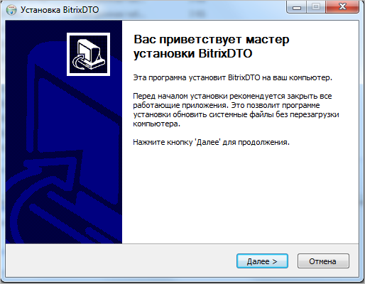
- Откройте папку C:\Program Files (x86)\BxDTO\bin (если использовался путь установки по умолчанию).
- Переименуйте BxDTO-from-svc.bat.SAMPLE в BxDTO-from-svc.bat.
- Откройте файл BxDTO-from-svc.bat на редактирование.
Примечание: редактор должен быть запущен от имени администратора.
Изначально файл выглядит так:
echo Start >> bxdto-svc.log
start BxDTO.exe --worker --kkm-port 3 --print --name "Fprint22" --log
start BxDTO.exe --dispatcher --url http://192.168.2.3/bitrix/tools/sale_check_print.php?hash=2b0a11437fe3439d55f55c93c22f8129 --name "Fprint22" --log
- Измените номер COM-порта на соответствующий для вашей ККМ (тот, который запоминали на этапе настройки драйверов). Если подключены несколько касс (для каждой свой COM-порт), то должно быть запущено несколько worker-процессов, по одному для каждого порта, например:
- echo Start >> bxdto-svc.log
- start BxDTO.exe --worker --kkm-port 3 --print --name "Fprint22" --log
- start BxDTO.exe --worker --kkm-port 7 --name "Atol42FS" --log
- start BxDTO.exe --dispatcher --url http://192.168.2.3/bitrix/tools/sale_check_print.php?hash=2b0a11437fe3439d55f55c93c22f8129 --name "Fprint22" --log
- Измените URL сайта магазина, с которого будут приниматься чеки. Для этого:
  - Откройте административный раздел вашего сайта.
  - нажмите кнопку Сгенерировать ссылку, расположенную на странице Сервисы > Кассы ККМ > Список касс.
  - Вставьте ваш URL в файле.
Важно! При формировании URL будет выглядеть следующим образом: http://192.168.2.3/bitrix/tools/sale_check_print.php?hash=2b0a11437fe3439d55f55c93c22f8129. Перед тем как поместить его в файл нужно изменить sale_check_print.php(выделенно в ссылке) на otr_check_print.php.
- Сохраните изменения в файле.
- В контекстном меню файла BxDTO-from-svc.bat нажмите Открыть. Появятся консольные окна по числу настроенных в bat-файле процессов.
Если в этих окнах нет сообщений об ошибках, то в административном разделе сайта появится список подключенных касс (Сервисы > Кассы ККМ > Список касс):
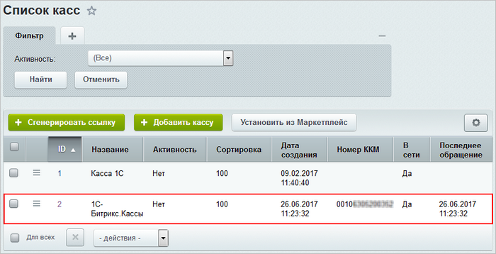

Настройка кассы
Создавать кассу вручную в Административной части не нужно. Она создается и подключается автоматически при первом запуске службы BxDTO.
Для подключенной через приложение кассы выполните следующие действия:
- Откройте форму ее редактирования.
- Установите флаг активности для кассы.
- Обработчик не меняйте, он должен быть 1С-Битрикс.Кассы.
- Выберите ОФД, с которым вы заключили договор.
Если вашего ОФД нет в списке, то выберите значение Другой . Все будет работать корректно, кроме ссылки Посмотреть на странице списка чеков.
- Опцию Тестовый режим ОФД следует отмечать, если вы приобрели специальную тестовую кассу. Если у вас обычная касса, то в таком случае опция значения не имеет, данные всегда будут уходить в ОФД.
- Укажите марку вашей ККМ (на текущий момент - только Атол).
- Важно! Не отмечайте опцию Используется офлайн, если касса работает только на интернет-магазин.
Если касса стоит в оффлайн магазине и также используется для интернет-магазина, то опцию отметьте.Закрывать смену при этом обязательно нужно вручную кассиром в оффлайн магазине. Открытие смены будет выполняться автоматически с первым чеком из интернет-магазина. Если первый чек создается в оффлайн магазине, то смена открывается кассиром вручную.
- На закладке Ограничения в случае необходимости составьте ограничения по использованию кассы. Ограничения могут быть по компаниям и платежным системам.
- На закладке Настройки укажите только время закрытия смены и печати z-отчета , остальные параметры устанавливаются автоматически из кассы при подключении.
Примечание: не рекомендуется вручную изменять настройки оплат и ставок НДС, это может привести к неправильной работе кассы. Если вам все же нужно откорректировать соответствия ставок и оплат, то:
  - откройте программу Тест драйверов;
  - перейдите к форме Настройка свойств > Параметры оборудования;
  - посмотрите номера ставок НДС на закладке Налоги, а номера оплат - на закладке Оплата;
  - вернитесь в административный раздел сайт и вставьте значения в соответствующие поля оплат и ставок НДС ;
- Сохраните настройки кассы.

Запуск приложения 1С-Битрикс.Кассы в режиме системной службы
Работу приложения 1С-Битрикс.Кассы можно переключить в режим системной службы. Для этого:
- Остановите все запущенные процессы (закройте консольные окна).
- Установите службу BxDTO-svc (запустите install_svc.bat в режиме администратора).
- Запустите службу BxDTO-svc из диспетчера служб Windows (Панель управления > Администрирование > Службы).
Примечание: если после запуска файла служба не появилась в списке, попробуйте запустить файл install_svc.bat с помощью командной строки с правами администратора .
В результате запустятся все те же процессы, которые настроены в BxDTO-from-svc.bat, но в режиме служб - без видимых окон. Служба по умолчанию устанавливается в режиме ручного запуска. Если необходимо, чтобы программа 1С-Битрикс.Кассы запускалась при старте Windows, необходимо настроить режим запуска BxDTO-svc в диспетчере служб Windows.

Мониторинг работы приложения и кассы
Журналы работы служб 1С-Битрикс.Кассы ведутся в каталоге C:\ProgramData\Bitrix\BxDTO\1.0 в подкаталоге log. Там же в подкаталоге db или db/<очередь> находятся базы данных очередей.
При запуске BxDTO не-службой и не-администратором в каталоге установки по умолчанию C:\Program Files (x86)\BxDTO (недоступном для записи без повышения полномочий), журналы работы ведутся в каталоге C:\Users\\AppData\Local\VirtualStore\Program Files (x86)\BxDTO\bin\log либо C:\Users\\AppData\Roaming\Bitrix\BxDTO\1.0\log.
Журналы работы драйверов DTO9 ведутся в каталоге C:\Windows\System32\config\systemprofile\AppData\Roaming\ATOL\drivers9\logs\ (либо C:\Windows\SysWOW64\config\systemprofile\AppData\Roaming\ATOL\drivers9\logs\ в 32-битном варианте) при запуске BxDTO службой либо в C:\Users\\AppData\Roaming\ATOL\drivers9\logs\ при запуске не-службой.
Журналы работы службы Ethernet over USB (EoU) ведутся в каталоге C:\ProgramData\ATOL\EoU\logs.
Со стороны магазина работоспособность конфигурации определяется в административном разделе по списку подключенных ККМ. Если ККМ зарегистрирована в ФНС и настроена на отправку данных в ОФД, то состояние ККМ будет также отображаться на сервере ОФД.
Если ККМ поддерживает печать на чековой ленте и указана опция --print в worker-процессе этой ККМ, то все полученные чеки должны распечатываться. Без опции --print чеки записываются во внутренний ФН в ККМ и визуально их можно контролировать по сайту магазина (где по обработанным чекам должны появляться правильные данные для QR-кодов, если ККМ фискализирована), по сайту ОФД, а также копии чеков будут отправляться на E-mail покупателей.

